[东南大学某研究团队所发文章被质疑文章内发生图片重叠](https://mp.weixin.qq.com/s?__biz=Mzg4OTgzNzAyOA==&mid=2247567364&idx=3&sn=30a397b61a100d0a7bb974d40db5ae57)

诚信君[iPubpeers](javascript:void(0);)2025-04-08 09:56:38河南



2015 年 10 月 19 日，东南大学Xu Wei 研究团队，在***Oncotarget***上发表的题为**“Regenerating islet-derived protein 1 inhibits the activation of islet stellate cells isolated from diabetic mice”**的研究论文，**被质疑文章内发生图片重叠。**

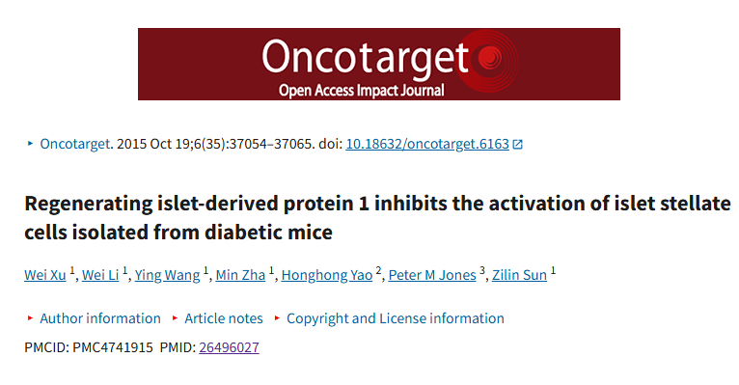

该文章于2025年4月在Pubpeer上被读者质疑：**文章内发生图片重叠。**

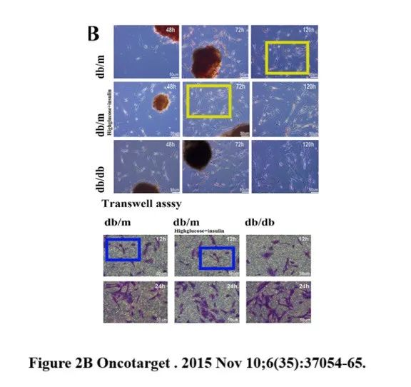

**相关消息**

https://pubpeer.com/publications/389FB9DF24290EEC574F521ADDA30A#0

图片



**iPubpeers，专注于图片重复报道。**

**投稿事宜：ilovehainan@foxmail.com**

**觉得本文好看，请点这里！**